IT行业薪酬变化分析
齐俊杰
大连理工大学 辽宁省 大连市 116600

摘 要
IT从业人员的薪资变化与IT行业发展改革息息相关，从IT行业不同方向的薪资水平变化分析可以窥见行业人才缺口与发展潜力，同时能够对行业前景进行一定程度上的预估与导向。文中立足于IT行业的历史薪资水平变化，对不同工种，不同专业方向的薪资水准变化进行分析对比，系统性阐述了IT行业薪酬变化和IT产业发展历史的关系，横向对比了同时期国内IT从业者与其他行业从业者的薪资水平，前瞻性地分析了未来IT行业发展的趋势与风口。
分析结果显示，目前IT行业的发展前景仍十分广阔，随着产业结构升级的持续推进，未来IT行业会进一步向产业专业领域覆盖，因此产生的科技人才的缺口将给今后的就业、薪资形成持续影响。
关键词： IT行业；薪资；发展历史；趋势；行业风口
中图法分类号 [T-9]

- 引言
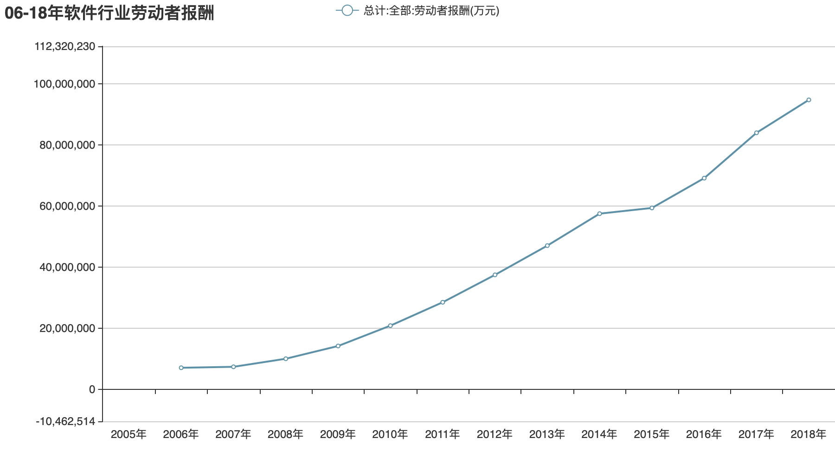
在众多现代行业之中，凡是谈及到薪资问题，被大众所熟知的 IT 行业往往是首屈一指。IT 行业从事的大量工作均为脑力性工作，需要更大量的计算机、数学等知识来支持。并且由于这个行业具有技术更迭快速的特点，从业人员不得不需要及时学习新的知识，从业难度是比较困难的，所以这个行业的薪酬也因此比较高。
图一 06-18年国内软件劳动者报酬
Figure 1 remuneration of domestic software workers in 06-18
国内IT行业现状十分复杂，真正的技术专家少之又少，参差不穷的培训机构输出大量的血液，不仅整体上拉低了行业的标准，而且会导致未来的竞争激烈，这意味着更多的人进来和出局，也意味着IT行业的薪资水平很可能不再维持普通意义上的高薪，薪资水平很有可能会出现因专业水平差异带来的两极分化。另外，就目前而言，IT工种不一样，所得到的待遇也是不一样的。初级，中级和高级编程人员，根据选择的编程语言不同，所得到的待遇也是不一样。从国内IT行业发展来看，实际上IT产业在中国有实质性的发展应该是进入二十一世纪以来，相较于国外已经发展了三四十年的IT技术，我国的IT技术发展无疑是在模仿借鉴中逐步探索，直至现在追求赶超的，这一点也显而易见的反映在IT从业者的薪资变化中，表现了我国IT行业的迅速扩张和长足发展。

- IT从业者历史薪资增长变化
抛去通货膨胀货币贬值来看，IT从业者的薪资水平从2012年时涨幅就开始维持在较高水平，并且保持增长态势，到2019年已经突破16万元。联系国内IT发展历史来看，2012年正是移动互联网的崛起的时代^{[1]}，是微博，微信，QQ等互联网产业蓬勃发展的时代。可以说，互联网不仅是信息技术乃至新商业模式的集大成者，也更加立体化、全方位地推动了社会的进步。互联网给传统企业、行业带来的是一场由内而外的思想意识上的变革，得到了传统企业、行业的一致认可并引发了危机感，IT人才缺口也就此打开，市场不惜抛出大量资源吸收IT从业者，以保证自己在这场变革中不被淘汰。
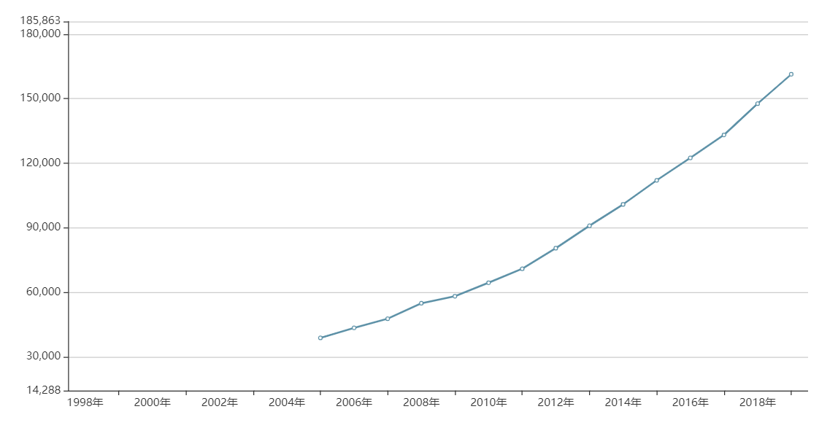
图二 05-19年IT从业者平均薪资变化
Figure 2 average salary change of IT practitioners in 2005-19
因此我们可以得出结论：所有的企业以后都将成为互联网企业。互联网作为新的技术，所有企业都需要。传统企业不拥抱互联网将来会遇到大问题，这点在流通领域已经非常明显；依托互联网崛起的电商已经对传统流通领域，包括超市和百货商店等都造成了巨大的冲击。从这个角度来讲，“+互联网”也是非常自然的概念，因为所有实体企业都需要拥抱互联网^{[2]}。随着“互联网+”和“5G”的持续发展不仅为各行各业提供了机会和挑战，也使得众多跨界、混业和新兴公司如雨后春笋般不断涌现，这给IT人才带来了大量的职业机会。同时将薪资水平划到一个溢价显著的位置。

- IT从业者薪资与国内其他行业对比
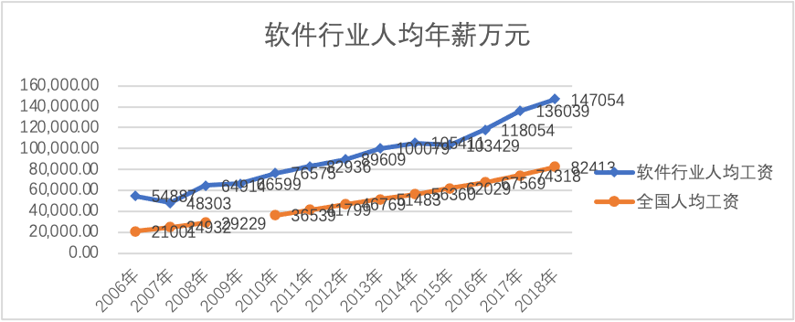
根据搜集到的资料和数据，图3给出了2006-2018年国家统计局发布的行业人均年薪。从2006至2018年之间，IT行业人均工资增速明显高于全国平均。互联网行业的更加蓬勃有力，应用领域在不断扩展，对人才的需要只增不减。更由于人才缺口大，专业性强等原因，薪酬和福利待遇远超其他行业。另一方面，高薪资意味着成熟的IT产业希望的是更专业，更高效，更具竞争力的开发团队，在IT岗热潮退去之后，低水准的开发者可能要面临一个很尴尬的就业环境，薪资增长伴随的应该是竞争压力与淘汰压力的共生。
图三 2006-2018年国内IT从业工资与全国人均工资对比^{[3]}
Figure 3 Comparison of average salary of IT practitioners in different countries in 2018
并且随着如大数据、物联网这样的新技术的产生，将会有更多的 IT 人才需求，有需求就会有市场，就 会有高薪来吸取人才。更何况，谁也不知道未来会有什么样的新兴技术产生，掌握技术的人才有资格要求 高薪!从个人角度来说，从事这个行业的薪酬变化一般是随着工作经验、职位提升等，薪酬不断上涨。

- 结论
目前，中国软件产业正处在成长期，它的市场潜力还没有完全被挖掘出来。IT产业作为一个知识密集以及技术密集的产业，其迅猛发展的关键是有一大批从事IT技术创新的人才。具有一定数量、结构和质量的IT人才队伍是支撑IT产业发展的必要前提。IT产业的竞争实际上就是人才的竞争，高水平的IT人才培养和队伍建设是走向IT产业大国和强国的前提条件。IT从业人员的薪资水平也严格切合这一发展趋势，而当下互联网产业的火热仍未退去，互联网的发展使得软件开发发展的市场很大，未来发展前景可观。并且整个行业正处于上升的通道上，只要个人付出努力，发展一定有很大上升趋势。

参 考 文 献
[1] 扑克投资家. 一文读懂中国IT产业七十年进化史.(2019-10-22)
http://www.itshenji.com/article/169.
[2] 汇巨科技. 互联网为什么对传统行业冲击这么大？. (2018-05-02) https://www.sohu.com/a/230143878_100097567
[3] 图三数据来自国研网.
http://data.drcnet.com.cn/home
[4]叩丁狼教育.IT 的为什么工资那么高?[DB/OL].
https://www.zhihu.com/question/36519215/answer/1041671961

